1. pielikums
Pie Ādažu novada pašvaldības domes 25.04.2024 lēmuma “Par adrešu un nosaukumu sakārtošanu objektiem pie Bangu un Laimdotas ielām Gaujā”

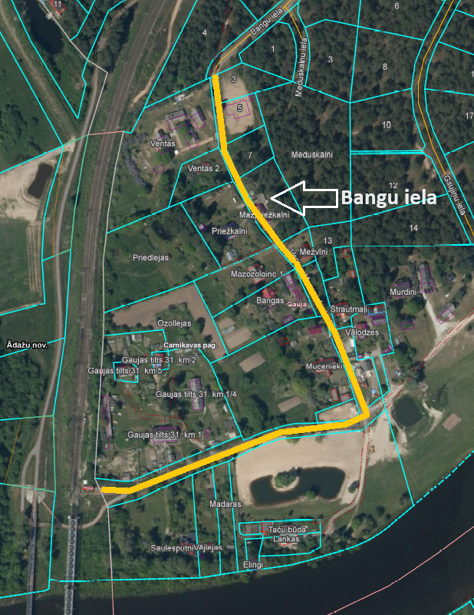
Bangu ielas izvietojuma shēma uz zemes vienības ar kadastra apzīmējumu 8052 002 1894, VZD kadastra kartes fragments.

